附件

电动汽车充电基础设施发展指南
（2015-2020年）

目 录

一、前言 1
二、发展基础 1
三、问题挑战 3
四、需求预测 5
五、指导思想与原则 6
（一）指导思想 6
（二）基本原则 6
六、发展目标 8
（一）总体目标 8
（二）分区域建设目标 11
（三）分场所建设目标 12
七、重点任务 14
（一）推动充电基础设施体系建设 14
（二）加强配套电网保障能力 16
（三）加快标准完善与技术创新 17
（四）探索可持续商业模式 18
（五）开展相关示范工作 19
八、保障措施 20

一、前言
随着我国经济社会发展水平不断提高，汽车保有量持续攀升。大力发展电动汽车，能够加快燃油替代，减少汽车尾气排放，对保障能源安全、促进节能减排、防治大气污染、推动我国从汽车大国迈向汽车强国具有重要意义。
充电基础设施主要包括各类集中式充换电站和分散式充电桩，完善的充电基础设施体系是电动汽车普及的重要保障。进一步大力推进充电基础设施建设，是当前加快电动汽车推广应用的紧迫任务，也是推进能源消费革命的一项重要战略举措。
为落实国务院关于加快新能源汽车推广应用的战略部署，根据《节能与新能源汽车产业发展规划（2012-2020年）》（国发〔2012〕22号），特制定本指南，期限为2015-2020年。

二、发展基础
“十二五”以来，我国充电基础设施发展取得了突破，积累了经验，为下一步发展奠定了基础。
设施建设稳步推进。为落实国家新能源汽车示范推广应用工作有关要求，各级政府和相关企业积极开展充电基础设施建设。建设主体呈现多元化发展态势，除部分大型央企外，地方国企、民营企业、外资企业也逐步参与到充电基础设施的建设。截至2014年底，全国共建成充换电站780座，交直流充电桩3.1万个，为超过12万辆电动汽车提供充换电服务。
充电网络逐步形成。结合新能源汽车示范推广，在深圳、杭州、合肥等地已建成较大规模的城市充电服务网络，在苏沪杭地区已初步建成城际充电服务网络，在京沪、京港澳、青银等高速公路沿线已基本建成省际充电服务网络。
技术水平不断提高。交直流充电桩、双向充放电机、电池快速更换系统等设备已实现国产化，无线充电、移动充电等新型充电技术已开展试点运营；充电基础设施监控、计量、计费及保护等技术日趋成熟；充电基础设施的信息化和自动化水平不断提高；充电基础设施与新能源、智能电网及智能交通等技术融合已开展试点应用。
标准体系逐步完善。我国已基本建立充电基础设施标准体系，包括术语、动力电池箱、充电系统及设备、充换电接口、换电系统及设备、充/换电站及服务网络、建设与运行、附加设备等8个部分，约60项标准，在国际标准制定中的影响力逐步增强。
支持政策陆续出台。国家不断加大对充电基础设施的政策支持力度，印发了《国务院办公厅关于加快新能源汽车推广应用的指导意见》（国办发〔2014〕35号），有关部门抓紧制定配套支持政策，已出台充电价格、财政奖励等文件，其他政策将陆续发布。一些省市地方政府也相继出台了充电基础设施财政补贴、充电服务指导价格等配套支持政策。

三、问题挑战
充电基础设施在国内外均处于起步阶段，由于涉及城市规划、建设用地、建筑物及配电网改造、居住地安装条件、投资运营模式等方面，利益主体多，推进难度大。
电动汽车及其充电技术的不确定性大。电动汽车产业尚处于发展初期，动力电池及充电等关键技术发展日新月异，不同技术方案对应的充电需求存在较大差异，增加了充电基础设施建设与管理的难度，加大了投资运营风险，影响了社会资本参与的积极性。
充电基础设施与电动汽车发展不协调。在电动汽车产业发展过程中，普遍存在注重车而不注重充电基础设施的问题，有车无桩、有桩无车现象并存。一方面，部分地区电动汽车增长较快，但充电基础设施建设规模不足；另一方面，由于用户对电动汽车接受度不高以及地方保护等原因，使得电动汽车增长总体低于预期，加上部分充电基础设施建设布局不合理，以及设施通用性较差等问题，造成充电基础设施利用率较低。
充电基础设施建设难度较大。充电基础设施建设需要规划、用地、电力等多项前提条件，在实施过程中涉及多个主管部门和相关企业。在社会停车场所建设充电基础设施，面对众多分散的利益主体，协调难度大。在私人乘用车领域，大量停车位不固定的用户不具备安装条件；对于具备安装条件的用户，存在业主委员会不支持和物业服务企业不配合的现象。此外，由于充电基础设施还涉及公共电网、用户侧电力设施、道路管线等改造，也增加了建设难度。
充电服务的成熟商业模式尚未形成。在部分城市的公交、出租等特定领域，通过实行燃油对价、峰谷电价、充电服务费等措施，商业模式探索取得一定进展，但仍不具备大范围推广应用的条件。在面向社会公众的公共充电服务领域，商业模式探索处于起步阶段，由于电动汽车数量少、设施利用率低、价格机制不健全等原因，充电服务企业普遍亏损。
充电基础设施标准规范体系有待完善。充电基础设施设备接口、通信协议等技术标准亟需完善。已颁布的部分技术标准未严格执行，造成不同品牌的电动汽车与不同厂商的充电基础设施不兼容，充电便利性大大下降。充电基础设施相关工程建设标准有待进一步完善。充电基础设施与充电服务平台的通信协议、结算体系等标准不统一，充电服务平台的服务能力和质量未能满足用户需求。
配套支持政策仍需加强。部分地方政府对充电基础设施发展的重视程度不够，缺少配套支持政策，在城市建设及相关规划中对充电基础设施考虑不足，对充电基础设施的长期用地政策有待进一步明确和细化，充电基础设施财税支持政策与电动汽车支持政策不匹配，对社会资本吸引力不足，对居民区、社会停车场等安装困难的场所协调推动不够。

四、需求预测
根据我国在公交、出租、环卫与物流等专用车、公务与私人乘用车等领域的汽车增长趋势，结合国家新能源汽车推广应用相关政策要求和规划目标，经测算，到2020年全国电动汽车保有量将超过500万辆，其中电动公交车超过20万辆，电动出租车超过30万辆，电动环卫、物流等专用车超过20万辆，电动公务与私人乘用车超过430万辆。
根据各应用领域电动汽车对充电基础设施的配置要求，经分类测算，2015年到2020年需要新建公交车充换电站3848座，出租车充换电站2462座，环卫、物流等专用车充电站2438座，公务车与私家车用户专用充电桩430万个，城市公共充电站2397座，分散式公共充电桩50万个，城际快充站842座。
在北京、天津、河北、辽宁、山东、上海、江苏、浙江、安徽、福建、广东、海南等电动汽车发展基础较好，雾霾治理任务较重，应用条件较优越的加快发展地区，预计到2020年，推广电动汽车规模将达到266万辆，需要新建充换电站7400座，充电桩250万个。
在山西、内蒙古、吉林、黑龙江、江西、河南、湖北、湖南、重庆、四川、贵州、云南、陕西、甘肃等示范推广地区，预计到2020年，推广电动汽车规模将达到223万辆，需要新建充换电站4300座，充电桩220万个。
在广西、西藏、青海、宁夏、新疆等尚未被纳入国家新能源汽车推广应用范围的积极促进地区，预计到2020年，推广电动汽车规模将达到11万辆，需要新建充换电站400座，充电桩10万个。

五、指导思想与原则

（一）指导思想
全面贯彻国家新能源汽车发展战略部署，加强规划指导，因地分类实施；完善标准体系，强化政策引领；鼓励社会参与，创新发展模式，发挥市场作用；系统科学地构建高效开放、与电动汽车发展相适应的充电基础设施体系，保障和促进电动汽车产业健康快速发展。

（二）基本原则
整体谋划、系统推进、适度超前。加强我国充电基础设施发展的顶层设计，将充电基础设施放在更加重要的位置，从发展全局的高度进行整体统筹。建立政府有关部门与相关企业各司其职、各尽所能、群策群力、合作共赢的系统推进机制，按照“桩站先行”的原则，适度超前建设，推进充电基础设施科学发展。
因地制宜、分类实施、经济合理。根据各地区电动汽车发展阶段和应用特点，紧密结合不同领域、不同层次的充电需求，遵循“市场主导、快慢互济”的技术导向，科学把握发展节奏，分类有序实施，加大交通、市政、电力等公共资源整合力度，合理布局充电基础设施，降低建设成本，节约土地资源。
统一标准、规范建设、通用开放。坚持按照国家标准建设充电基础设施，加快完善充换电标准体系，为“车行天下”提供有力保障。规范充电基础设施建设运营，理顺管理流程，健全管理机制。实现充电服务平台之间的互联互通，提高充电服务的通用性和开放性。
创新思路、市场主导、示范引领。鼓励地方政府与企业发挥创新主体作用，持续开展充电基础设施建设与运营模式创新。加快完善政策环境，发挥市场主导作用，鼓励引导社会资本参与，激发市场活力。加强示范推广，为充电基础设施发展探索新途径，积累新经验。
加强领导、协同推动、加快发展。落实地方政府充电基础设施发展的主体责任，建立由各地发展改革委（能源局）牵头，相关主管部门紧密配合的协同推进机制。加强宣传引导和项目协调，充分调动企业和社会各方积极性，形成合力，加快发展。

六、发展目标

（一）总体目标
根据需求预测结果，按照适度超前原则明确充电基础设施建设目标。到2020年，新增集中式充换电站超过1.2万座，分散式充电桩超过480万个，以满足全国500万辆电动汽车充电需求。
优先建设公交、出租及环卫与物流等公共服务领域充电基础设施，新增超过3850座公交车充换电站、2500座出租车充换电站、2450座环卫物流等专用车充电站。
积极推进公务与私人乘用车用户结合居民区与单位停车位配建充电桩，新增超过430万个用户专用充电桩，以满足基本充电需求。鼓励有条件的设施对社会公众开放。
合理布局社会停车场所公共充电基础设施，按照适度超前原则，新增超过2400座城市公共充电站与50万个分散式公共充电桩，以满足临时补电需要。
结合骨干高速公路网，建设“四纵四横”的城际快充网络，新增超过800座城际快充站，以满足城际出行需要。

(a) 集中式充换电站
（b）分散式充电桩
图6-1 2015-2020年新增各类充电设施总体目标

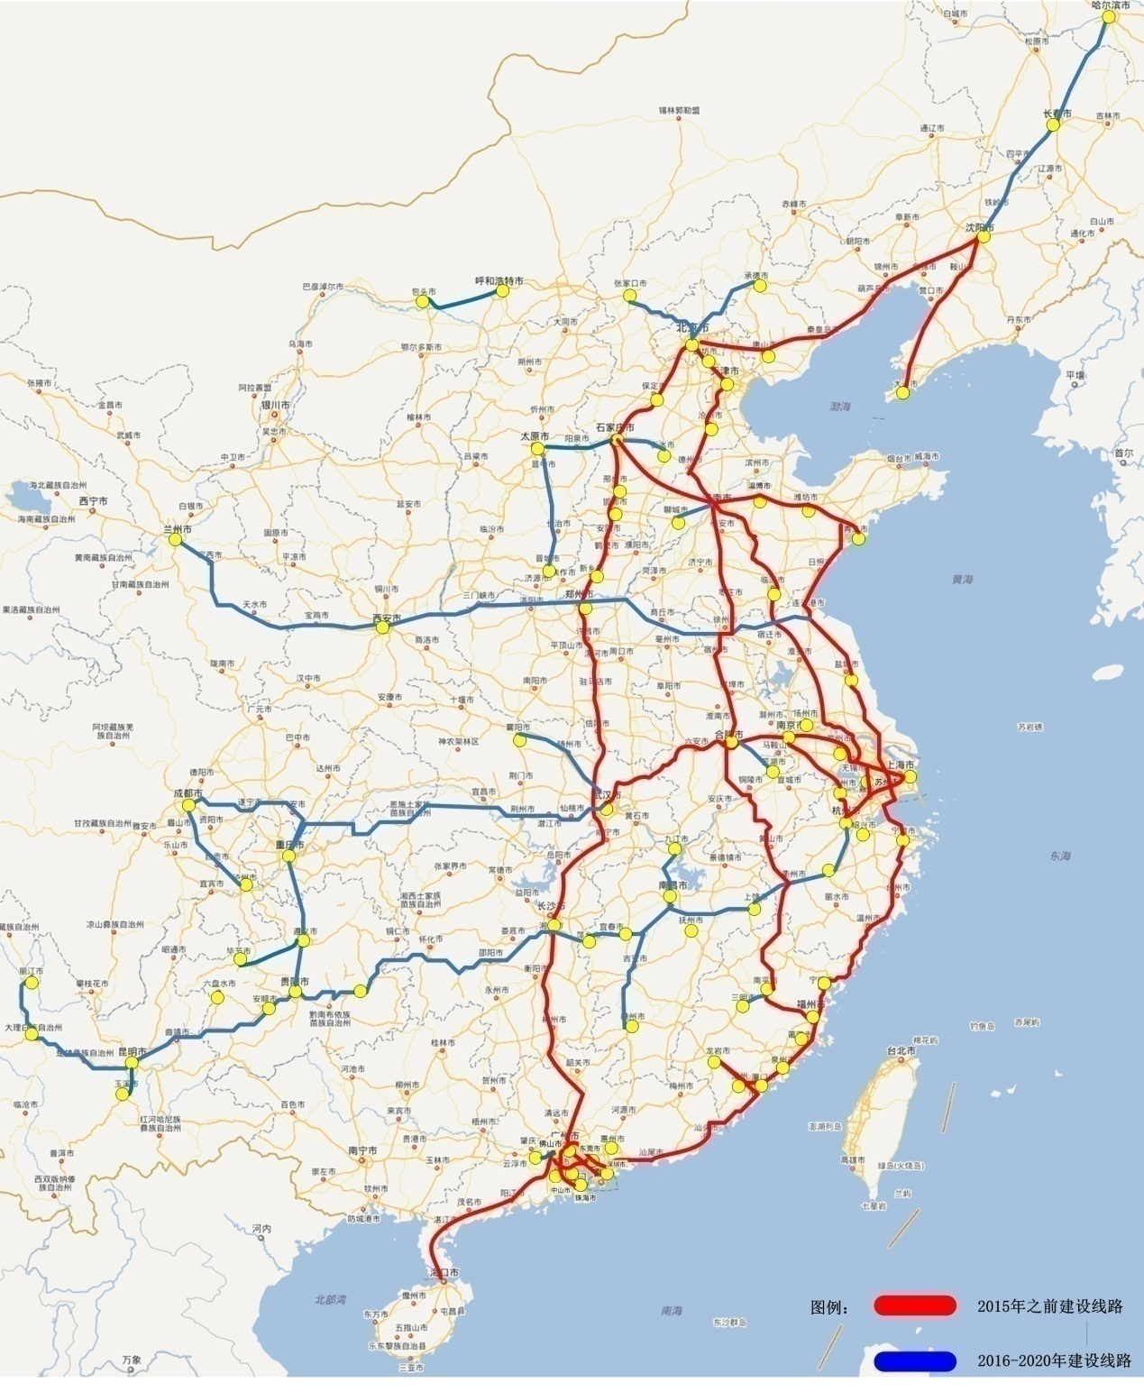
图6-2全国城际快充网络规划图

（二）分区域建设目标
1、加快发展地区
到2020年新增集中式充换电站超过7400座，分散式充电桩超过250万个，以满足超过266万辆电动汽车充电需求。
在新能源汽车推广应用城市，公共充电桩与电动汽车比例不低于1:7，城市核心区公共充电服务半径小于0.9公里；其他城市公共充电桩与电动汽车比例力争达到1:12，城市核心区公共充电服务半径力争小于2公里。
率先建成京津冀、长三角、珠三角三个雾霾防治重点区域的城际快充网络，各主要城市间实现互联互通。
2、示范推广地区
到2020年新增集中式充换电站超过4300座，分散式充电桩超过220万个，以满足超过223万辆电动汽车充电需求。
在新能源汽车推广应用城市，公共充电桩与电动汽车比例不低于1:8，城市核心区公共充电服务半径小于1公里；其他城市公共充电桩与电动汽车比例力争达到1:15，城市核心区公共充电服务半径力争小于2.5公里。
加强与加快发展地区的互联互通，以高速公路网为基础，逐步推进全国范围的城际快充网络建设。
3、积极促进地区
到2020年新增集中式充换电站超过400座，分散式充电桩超过10万个，以满足超过11万辆电动汽车充电需求。
省会等主要城市公共充电桩与电动汽车比例不低于1:12，城市核心区公共充电服务半径小于2公里。
按需开展城际快充网络建设。
图6-3 2015-2020充电基础设施分区域建设目标

（三）分场所建设目标
1、结合公交、出租、环卫与物流等公共服务领域专用停车场所，适当补充独立占地的充换电站，新建超过3850座公交车充换电站，超过2500座出租车充换电站，超过2450座环卫与物流等专用车充电站。
2、在居民区，建成超过280万个用户专用充电桩。鼓励有条件的设施对社会公众开放。
3、在公共机构、企事业单位、写字楼、工业园区等单位内部停车场，建成超过150万个用户专用充电桩。鼓励有条件的设施对社会公众开放。
4、在交通枢纽、大型文体设施、城市绿地、大型建筑物配建停车场、路边停车位等城市公共停车场所，建成超过2400座城市公共充电站与50万个分散式公共充电桩。
5、在城际高速公路服务区，2015年之前初步形成“四纵两横三环”（四纵：京沪高速、京港澳高速、沈海高速、京台高速，两横：青银高速、沪蓉高速，三环：京津冀、长三角、珠三角）的城际快充网络，建成超过500座城市快充站；2020年之前形成“四纵四横”（四纵：沈海、京沪、京台、京港澳，四横：青银、连霍、沪蓉、沪昆）城际快充网络，建成超过1000座城市快充站。
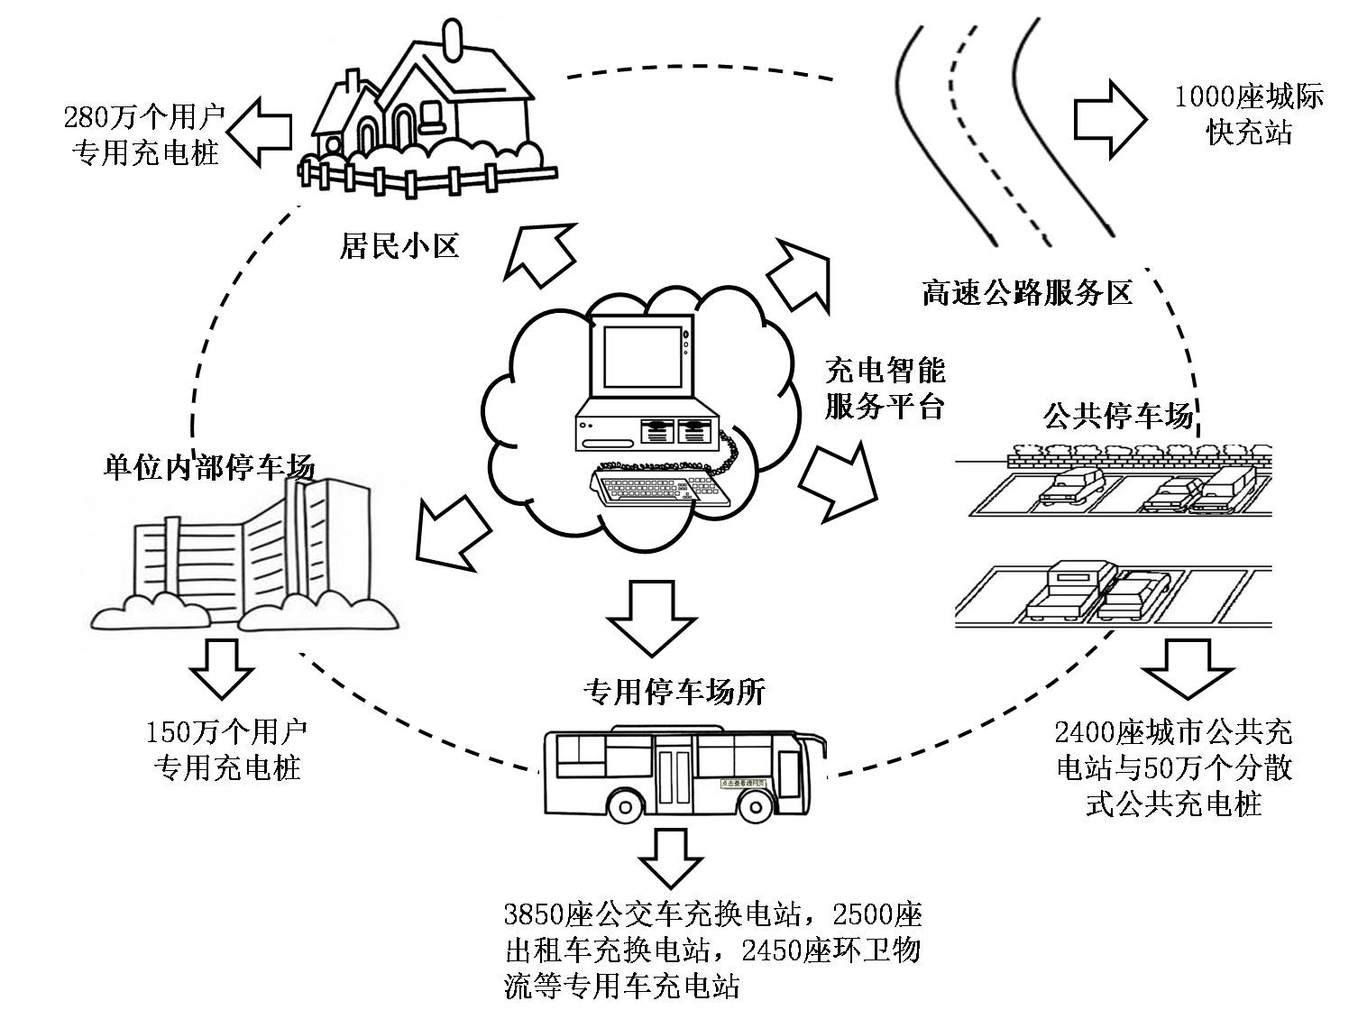
图6-4 到2020年充电基础设施分场所建设目标

七、重点任务

（一）推动充电基础设施体系建设
以用户居住地停车位、单位内部停车场、公交及出租等专用场站配建的专用充电基础设施为主体，以城市公共建筑物配建停车场、社会公共停车场、路内临时停车位配建的公共充电基础设施为辅助，以独立占地的城市快充站、换电站和高速公路服务区配建的城际快充站为补充，以充电智能服务平台为支撑，加快建设适度超前、布局合理、功能完善的充电基础设施体系。
1、着力推进公共服务领域充电基础设施建设
对于公交、环卫、机场通勤等定点定线运行的公共服务领域电动汽车，应根据线路运营需求，优先结合停车场站建设充电基础设施；可根据实际需求，建设一定数量独立占地的快充站与换电站。对于出租、物流、租赁、公安巡逻等非定点定线运行的公共服务领域电动汽车，应充分挖掘有关单位内部停车场站配建充电基础设施的潜力，同步推进城市公共充电基础设施建设，通过内部专用设施与公共设施的高效互补提高用车便捷性。
2、加快推动用户居住地充电基础设施建设
对于有固定停车位的用户，优先结合停车位建设充电桩。对于无固定停车位的用户，鼓励企业通过配建一定比例的公共充电车位，建立充电车位的分时共享机制，开展机械式和立体式停车充电一体化设施建设与改造等方式为用户充电创造条件。引导充电服务、物业服务等相关企业参与居民区的充电基础设施建设与运营，鼓励企业统一开展停车位改造和直接办理报装接电手续，允许企业在不违反相关法规的前提下向用户适当收费，建立合理反映各方“责、权、利”的市场化推进机制，切实解决居民区充电基础设施建设面临的“最后一公里”难题。
3、积极开展单位内部停车场充电基础设施建设
具备条件的政府机关、公共机构及企事业单位，要结合单位电动汽车配备更新计划以及职工购买使用电动汽车需求，利用单位内部停车场资源，规划电动汽车专用停车位，配建充电桩。各地可将有关单位配建充电基础设施情况纳入节能减排考核奖励范围。
4、加快推进城市公共充电网络建设
优先结合大型商场、文体场馆等建筑物配建停车场，以及交通枢纽、驻车换乘（P+R）等社会公共停车场开展城市公共充电基础设施建设，鼓励在具备条件的加油站配建公共快充设施，适当新建独立占地的公共快充站。公共充电基础设施布局应按照从城市中心到边缘、优先发展区域向一般区域逐步推进的原则，逐步增大公共充电基础设施分布密度。鼓励有条件的单位和个人充电基础设施向社会公众开放。结合实际需求，推广占地少、成本低、见效快的机械式与立体式停车充电一体化设施，提高土地利用效率。
5、大力推进城际快充网络建设
依托高速公路服务区停车位，建设城际快充网络。优先推进京津冀鲁、长三角、珠三角区域的城际快充网络建设并实现区域间互联；适时推进长江中游城市群、中原城市群、成渝城市群、哈长城市群城际快充网络建设；2020年底前初步形成覆盖大部分主要城市的城际快充网络，满足电动汽车城际、省际出行需求。
6、同步构建充电智能服务平台
充电智能服务平台建设要与充电基础设施建设同步考虑，融合互联网、物联网、智能交通、大数据等技术，通过“互联网+充电基础设施”，积极推进电动汽车与智能电网间的能量和信息互动，提升充电服务的智能化水平。鼓励围绕用户需求，为用户提供充电导航、状态查询、充电预约、费用结算等服务，拓展增值业务，提升用户体验和运营效率。

（二）加强配套电网保障能力
1、加强配套电网建设
各地要将充电基础设施配套电网建设与改造项目纳入当地配电网专项规划，并与其他相关规划相协调，在用地保障、廊道通行等方面给予支持，切实做到“设施建设、电网先行”。根据各类建筑物配建充电基础设施需求，合理提高各类建筑物用电设计标准，加强相关标准与规范的制修订工作。电网企业要加强充电基础设施配套电网建设与改造，保障充电基础设施无障碍接入，确保电力供应的“畅通无阻”，满足充换电设施运营需求。
2、完善供电服务
电网企业要为充电基础设施接入电网提供便利条件，开辟绿色通道，优化流程，简化手续，提高效率，限时办结。充电基础设施产权分界点至电网的配套接网工程，由电网企业负责建设和运行维护，不得收取接网费用，相应资产全额纳入有效资产，相应成本据实计入准许成本，纳入电网输配电价回收。

（三）加快标准完善与技术创新
1、加快推进充电标准化工作
加快修订出台充电接口及通信协议等标准，积极推进充电接口互操作性检测及服务平台间数据交换等标准的制修订，开展已有充电基础设施改造，加快实现充电标准的统一，实现不同厂商充电设备与不同品牌电动汽车之间的兼容互通。进一步完善充电基础设施相关工程建设标准与管理规范，以及计量、计费、结算等运营标准与管理规范。进一步开展电动汽车充电基础设施设置场所消防等安全技术措施的研究，及时制修订完善相关标准；完善充换电设备、电动汽车电池等产品标准，明确防火安全要求。加快建立充电基础设施的道路交通标识体系和相关规范。
2、积极支持关键技术的研发应用
充分发挥企业创新主体作用，加快高功率密度、高转换效率、高适用性、无线充电、移动充电等新型充换电技术及装备研发。加强检测认证、安全防护、与电网双向互动、电池梯次利用、无人值守自助式服务、桩群协同控制等关键技术研究。依托示范项目，积极探索充电基础设施与智能电网、分布式可再生能源、智能交通融合发展的技术方案。

（四）探索可持续商业模式
1、积极引入社会资本
各地应有效整合公交、出租场站以及社会公共停车场等各类公共资源，通过政府与社会资本合作（PPP）等方式培育市场主体，引入社会资本建设运营公共服务领域充电基础设施、城市公共充电网络及智能服务平台。加快形成私人用户居住地与单位内部停车场充电基础设施建设运营的市场机制。构建统一开放、竞争有序的充电服务市场。
2、鼓励拓展多种商业模式
鼓励探索大型充换电站与商业地产相结合的发展方式，引导商场、超市、电影院、便利店等商业场所为用户提供辅助充电服务。鼓励充电服务企业与整车企业在销售和售后服务方面创新商业合作模式。充分利用融资租赁、特许经营权质押等融资模式，借鉴合同能源管理等业务模式，推进商业模式创新。大力推动“互联网+充电基础设施”相关商业模式与服务创新，引入众筹、线上与线下相结合等新兴业务模式，积极拓展智能充放电、电子商务和广告等增值服务，吸引更多社会资源参与，提高企业可持续发展能力。

（五）开展相关示范工作
1、开展建设与运营模式示范
各地要结合新能源汽车推广应用需要，按照因地制宜、适度超前原则，针对不同层次和不同领域充电基础设施发展的重点和难点，从城市与区县充电基础设施体系建设、居民区与单位配建充电设施、城际快充网络建设等方面，积极开展建设与运营模式示范。通过示范项目，理顺充电基础设施建设运营管理机制，探索系统化的支持政策以及可行的商业模式，以点带面，加快充电基础设施建设整体进程，提高发展质量、速度和效益。在示范项目中积极探索无人值守自助式服务、无线充电、移动充电、智能电网等新技术的应用。
2、加强示范经验总结与交流推广
建立多层次的充电基础设施示范经验交流推广机制，通过多种形式开展示范工作经验交流，提升示范效果，发挥带动作用。各地要加强对充电基础设施示范工作的总结，积极加强与其他地区的经验交流。对示范工作中的成功经验要加大推广力度，对暴露出来的一些共性问题要及时解决，建立有效机制，完善政策法规，为下一步普及推广打好基础。

八、保障措施
（一）加强规划指导。各地要将充电基础设施专项规划的有关内容纳入城乡规划，完善独立占地的充电基础设施布局，明确各类建筑物配建停车场及社会公共停车场中充电设施的建设比例或预留条件要求。原则上，新建住宅配建停车位应100%建设充电基础设施或预留建设安装条件，大型公共建筑物配建停车场、社会公共停车场建设充电基础设施或预留建设安装条件的车位比例不低于10%，每2000辆电动汽车应至少配套建设一座公共充电站。有关部门和地方应将城际快充网络纳入相关高速公路规划，明确在高速公路服务区配建充电基础设施的要求。

（二）加大用地支持力度。各地要将独立占地的集中式充换电站用地纳入公用设施营业网点用地，按照加油加气站用地供应模式，根据可实施供应的国有建设用地情况，优先安排土地供应。新建项目用地需配建充电基础设施的，可将配件要求纳入土地供应条件，允许土地使用权取得人与其他市场主体合作，按要求投资建设运营充电基础设施。鼓励在已有各类建筑物配建停车场、公交场站、社会公共停车场与高速公路服务区等场所配建充电基础设施，地方政府应协调有关单位在用地方面予以支持。

（三）简化规划建设审批。各地要减少充电基础设施的规划建设审批环节，加快办理速度。个人在自有停车库、停车位，各居住区、单位在既有停车泊位安装充电设施的，无需办理建设用地规划许可证、建设工程规划许可证和施工许可证。建设城市公共停车场（楼）时，无需为同步建设充电桩群等充电基础设施单独办理建设工程规划许可证和施工许可证。新建单独占地的集中式充、换电站应符合城市规划，并办理建设用地规划许可证、建设工程规划许可证和施工许可证。
（四）强化安全管理。各地要建立充电基础设施安全管理体系，完善有关制度标准，加大对用户私拉电线、违规用电、建设施工不规范等行为的查处力度。依法依规对充电基础设施设置场所实施消防设计审核、消防验收以及备案抽查，并加强消防监督检查。行业主管部门要督促充电基础设施运营使用的单位或个人，加强对充电基础设施及其设置场所的日常消防安全检查及管理，及时消除安全隐患。
（五）加大物业协调力度。制定全国统一的私人用户居住地充电基础设施建设管理示范文本。各地房地产行政主管部门、街道办事处和居委会应按照示范文本，主动加强对业主委员会的指导和监督，引导业主支持充电基础设施建设。业主大会、业主委员会应当依法履行自治管理职责，依据示范文本，结合自身实际，明确物业服务区域内建设管理充电基础设施的流程，并将相关内容纳入物业服务合同。对拒不配合或阻挠充电基础设施建设的物业服务企业，各地房地产行政主管部门应制定相应的处罚措施，扣减相关企业和负责人的信用信息评分。
（六）加强供用电监管力度。各级电力监管部门应对充电基础设施供用电环节加强监管。电网企业和充电基础设施运营企业应配合监管部门进行监督检查，按规定和要求提供真实完整的信息。对于电网企业服务不合规、充电基础设施运营企业和个人违规用电等情况，依法依规进行查处，并视情节予以处罚。

（七）完善财政价格政策。加大对充电基础设施补贴力度，加快制定“十三五”充电基础设施建设的财政奖励办法，督促各地尽快制定有关支持政策并向社会公布，给予市场稳定的政策预期。在产业发展初期给予中央基建投资资金适度支持。允许充电服务企业向电动汽车用户收取电费及服务费两项费用，对向电网经营企业直接报装接电的经营性集中式充换电设施用电，执行大工业用电价格，2020年前暂免收基本电费；其他充电设施按其所在场所执行分类目录电价。针对不同类别充电基础设施，兼顾投资运营主体合理收益与用户使用经济性等，指导各地及早出台充电服务费分类指导价格，在总结各地经验基础上，逐步规范充电服务价格机制。

（八）强化金融服务支撑。鼓励金融机构在商业可持续原则下，创新金融产品和保险品种，综合运用风险补偿等政策，完善金融服务体系。推广股权、项目收益权、特许经营权等质押融资方式，加快建立包括财政出资和社会资本投入的多层次担保体系，积极推动设立融资担保基金，拓宽充电基础设施投资运营企业与设备厂商的融资渠道。鼓励利用社会资本设立充电基础设施发展专项基金，发行充电基础设施企业债券，探索利用基本养老保险基金投资支持充电基础设施建设。
（九）落实地方主体责任。各地政府要切实承担起统筹推进充电基础设施发展的主体责任，将充电基础设施建设管理作为政府专项管理内容，建立由发展改革（能源）部门牵头、相关部门紧密配合的协同推进机制，明确职责分工，完善配套政策，在2016年3月底前发布充电基础设施专项规划，制定出台充电基础设施建设运营管理办法，并抓好组织实施。

（十）建立互联互通促进机制。设立国家电动汽车充电基础设施促进联盟，配合有关政府部门严格充电基础设施产品准入管理，开展充电基础设施互操作性的产品检测与认证。构建充电基础设施信息服务平台，统一信息交换协议，有效整合不同企业和不同城市的充电服务平台信息资源，促进不同服务平台之间的互联互通，为制定实施财政、监管等政策提供支撑。
（十一）营造良好舆论环境。各有关部门、企业和新闻媒体要通过多种形式加强充电基础设施发展政策、规划布局和建设动态等的宣传，让社会各界全面了解充电基础设施，吸引更多社会资本参与充电基础设施的建设运营，引导消费者购买使用电动汽车。加强舆论监督，曝光阻碍充电基础设施建设、损害消费者权益等行为，形成有利于充电基础设施发展的舆论氛围。

